Wtorek 13.04.2021 r.
Temat dnia: W przestrzeni kosmicznej.

- Karta pracy, cz. 3, nr 70.
− Posłuchajcie nazw planet.
− Powiedzcie, jak nazywa się pierwsza, druga, trzecia… ósma planeta, licząc od Słońca.
• Zainteresowanie dzieci tą tematyką. Wyjaśnianie znaczenia słów: kosmos, planety, przestrzeń międzyplanetarna, rakieta, sputnik, UFO, pojazd kosmiczny.

- Ćwiczenia „na liniach”.
Potrzebna nam będzie taśma malarska. Sposób przygotowania i przykłady ćwiczeń możemy zaczerpnąć ze strony:
https://bazazabawy.pl/2020/04/14/zabawy-ruchowe-w-domu-5-cwiczen-na-liniach/

Polecamy też drugą zabawę:
https://bazazabawy.pl/2020/02/12/lapki-hopki-zabawa-ruchowa/
Potrzebne rekwizyty:
- rysunek dłoni,
- rysunek stopy.
Pobieramy plik ze strony i układamy według pomysłu:
https://www.kidsandsport.pl/do-pobrania/gra-do-wydruku-stopy-dlonie/

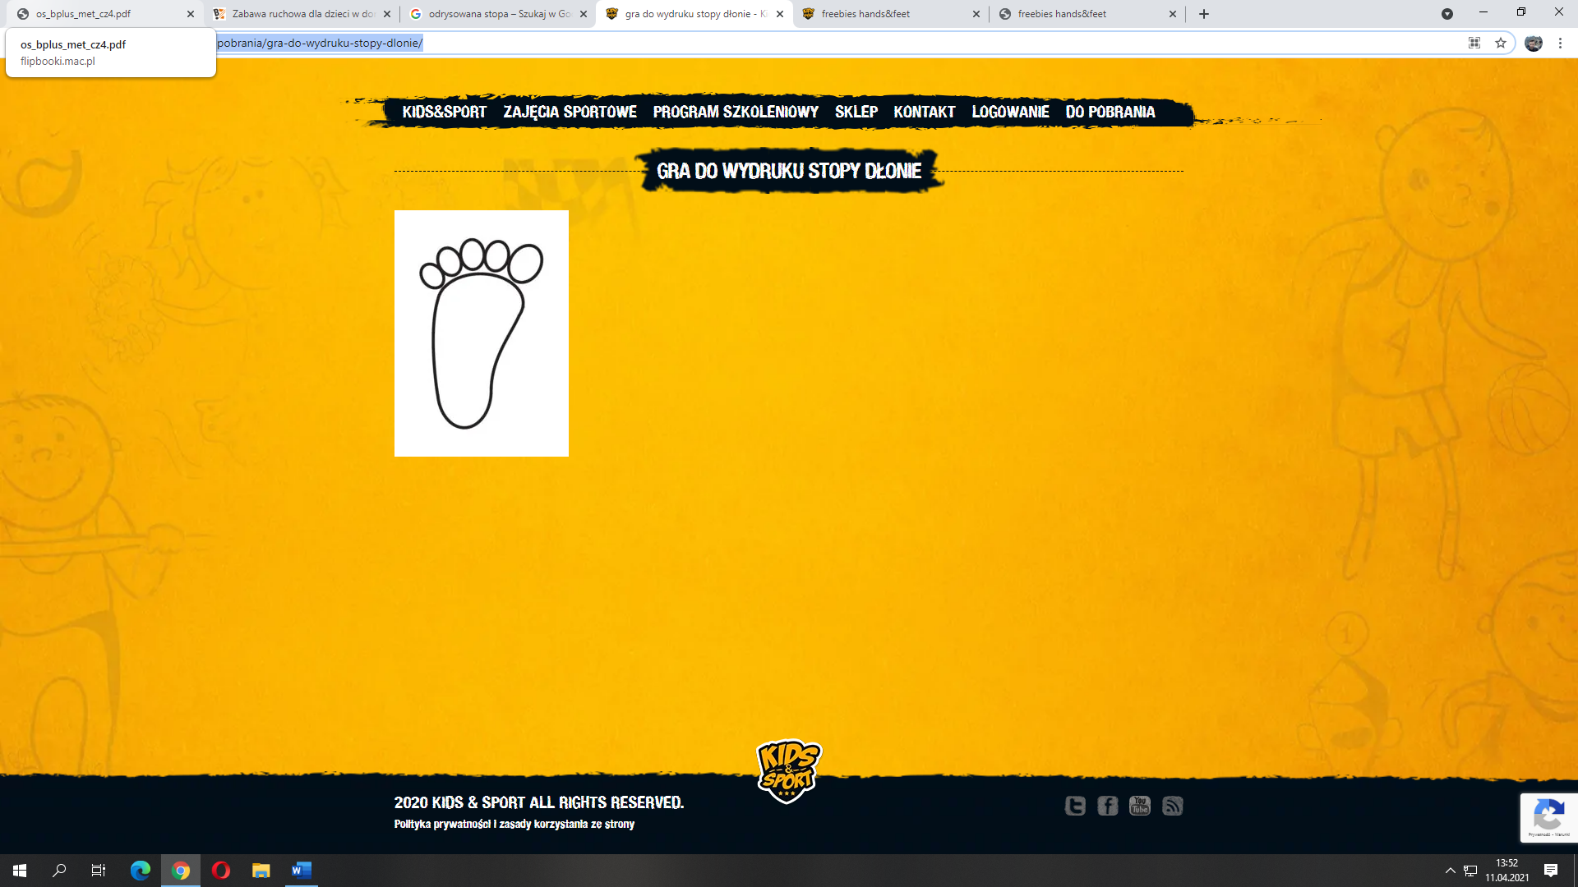

- Karta pracy, cz. 3, nr 70.
• Oglądanie obrazka przedstawiającego Układ Słoneczny.
• Wyjaśnianie pojęcia Układ Słoneczny.
Układ Słoneczny to Słońce i osiem krążących wokół niego planet.
• Słuchanie nazw poszczególnych planet, nazywanie: tej, na której żyjemy (Ziemia), największej (Jowisz), najmniejszej (Merkury), znajdującej się najbliżej Ziemi (Wenus).

- Słuchanie opowiadania Schima Schimmela „Dzieci Ziemi – pamiętajcie”
(w tłumaczeniu Eleonory Karpuk).

Gdzieś w najgłębszej aksamitnej czerni wszechświata krąży cudownie błękitny świat.
Z daleka wygląda on jak prześliczna, niebiesko-biała, zamglona marmurowa kula. Ale im bardziej się zbliżamy, tym więcej widzimy kolorów – czerwienie, brązy, żółcie i wszystkie odcienie zieleni. Jest wiele światów unoszących się w przestrzeni, ale ten świat jest szczególny. To nie jest zwykły świat. Są bowiem na nim zwierzęta. Miliardy zwierząt. Więcej zwierząt niż wszystkich gwiazd, które mrugają z nocnego nieba.
A wszystkie owe zwierzęta są dziećmi tego świata. Ponieważ ten świat jest ich Matką.
My zaś nazywamy go Matką Ziemią. Zwierzęta nie są same na Matce Ziemi. Żyją tu również ludzie. Miliardy ludzi. Jest ich więcej niż gwiazd, które mrugają z nocnego nieba. Oni także są dziećmi Matki Ziemi. Tak więc zwierzęta i ludzie, i Matka Ziemia – to jedna wielka rodzina. I bawią się tu delfiny. I śpiewają ptaki. I tańczą gazele. I żyją ludzie.
W najgłębszej aksamitnej czerni wszechświata krąży rodzina Matki Ziemi. I zwierzęta pamiętają. One pamiętają Matkę Ziemię z czasów, zanim pojawili się na niej ludzie.
Pamiętają czas, gdy lasy były gęste, bujne i zielone. Gdy oceany i rzeki, i jeziora były przejrzyste i krystalicznie czyste. Gdy niebo było jasne i tak błękitne.
Zwierzęta pamiętają też chwile, kiedy ujrzały pierwszych ludzi.
Na początku zaledwie kilku. Ale potem coraz więcej i więcej, aż ludzie rozeszli się po całej Matce Ziemi.
Mimo to nadal zwierząt było więcej niż ludzi. I ludzie dzielili się Matką Ziemią ze zwierzętami. Jeszcze pamiętali, że zwierzęta są ich siostrami i braćmi.
Jeszcze pamiętali, że stanowią cząstkę jednej wielkiej rodziny. I zwierzęta, i ludzie – to oczy i uszy, i serce Matki Ziemi. Więc kiedy bawiły się delfiny, bawiła się Matka Ziemia. Kiedy śpiewały ptaki, Matka Ziemia śpiewała. Kiedy tańczyły gazele, Matka Ziemia tańczyła. A kiedy ludzie kochali, kochała i Matka Ziemia.
Mijały lata, rodzili się ludzie. Coraz więcej i więcej, i więcej. Aż wreszcie ludzi było więcej niż zwierząt. I ludzie zapomnieli. Zapomnieli dzielić się ze zwierzętami ziemią i wodą, i niebem Matki Ziemi. Zapomnieli, że zwierzęta to ich siostry i bracia. Zapomnieli, że wszyscy są cząstką jednej wielkiej rodziny Matki Ziemi. Ludzie zapomnieli. Ale zwierzęta pamiętały. Wiedziały, że kiedyś będą musiały ludziom o tym przypomnieć.
I teraz każdego dnia nasze siostry i bracia przypominają. Bo kiedy bawią się delfiny, ludzie pamiętają. Kiedy śpiewają ptaki, także pamiętają. Kiedy tańczą gazele, także pamiętają.
A kiedy ludzie będą pamiętać, będą też kochać.
• Rozmowa na temat opowiadania.
Wypowiedzi dzieci na temat wyglądu Ziemi, jej mieszkańców, ich postępowania.

- Słuchanie piosenki „Ziemia – zielona wyspa” (sł. Halina Cenarska, muz. Andrzej Nowak).
I. Nie warto mieszkać na Marsie,
nie warto mieszkać na Wenus.
Na Ziemi jest życie ciekawsze,
powtarzam to każdemu.

Ref.: Bo Ziemia to wyspa,
to wyspa zielona
wśród innych dalekich planet.
To dom jest dla ludzi,
dla ludzi i zwierząt,
więc musi być bardzo zadbany.

II. Chcę poznać życie delfinów
i wiedzieć, co piszczy w trawie.
Zachwycać się lotem motyla
i z kotem móc się pobawić.

Ref.: Bo Ziemia to wyspa, …

III. Posadźmy kwiatów tysiące,
posadźmy krzewy i drzewa.
Niech z nieba uśmiecha się Słońce,
pozwólmy ptakom śpiewać.

Ref.: Bo Ziemia to wyspa, …
• Rozmowa na temat tekstu piosenki, wypowiedzi dzieci o tym, co można spotkać na Ziemi,
dlaczego powinniśmy o nią dbać i co można zrobić, aby była jeszcze piękniejsza.

- Praca plastyczna „Nasza planeta” wykonana techniką „puchnące farby”.
https://www.facebook.com/132686434029067/posts/571747670122939/

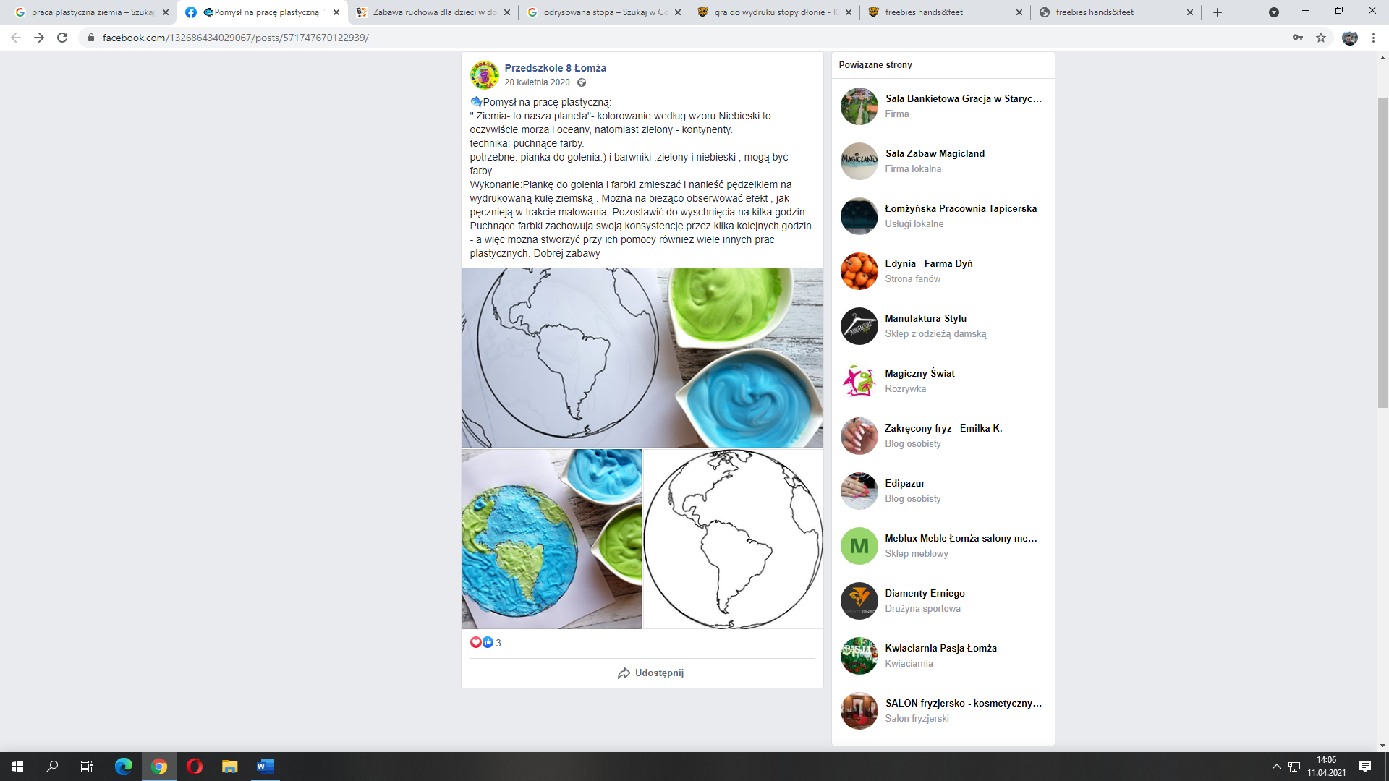
- Karta pracy, cz. 3, nr 71.
− Odwzorujcie rysunki rakiety i ufoludka.
− Rysujcie po śladzie, nie odrywając kredki od kartki.

Beata Tarnowska,
Edyta Golik

